附件3

基层统计人员线上技能培训操作指南

1. 登录国家统计局在线学习中心
打开IE浏览器，在地址栏里输入http://10.6.70.7/，打开国家统计局在线学习中心，输入帐号和密码登录。
2. 进入学习班
在学习中心页面，点击左侧“我的学习班”，出现“基层统计人员线上技能培训班”条目，点击“进入”按钮，进入学习班。
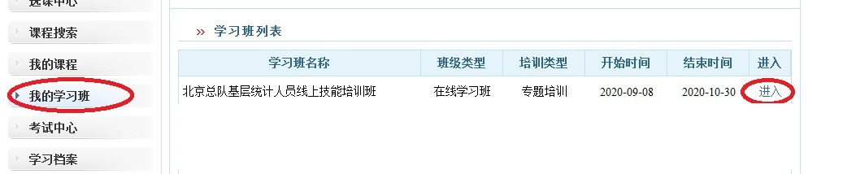
3. 在线学习
点击课程条目右侧的播放按钮开始学习。
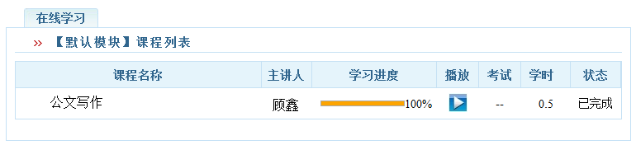
4. 查看作业题
点击师资简介及作业要求，查看作业题。
